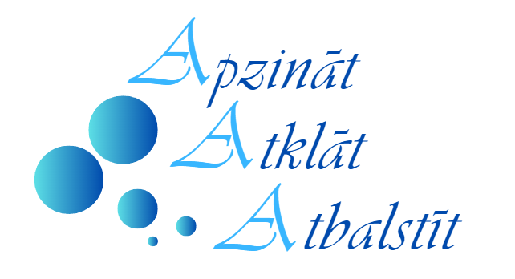
Tukuma novada Izglītības atbalsta centrs sadarbībā ar Izglītības pārvaldi organizē metodisko dienu Tukuma novada izglītības iestāžu atbalsta personālam un interesentiem.
26.10.2023, Tukuma 2.vidusskola
Darba kārtība
10.00.-10.10. | Konferences atklāšana (Izglītības pārvaldes vadītāja D.Strazdiņa)
10.10.-11.40. | Psihoizglītojoša lekcija par dažādām ar mentālo veselību saistītām grūtībām jauniešiem.  (Diāna Gema- SIA “Bērnu un pusaudžu resursu centra lektore, klīniskās un veselības psiholoģe ) Kā atpazīt grūtības un veicināt resursus, lai palīdzētu jauniešiem.
11.50.-12.50. | 1. darbnīca
 | Apzināta elpošana  (Laura Šuspāne-  Izaugsmes iedvesmotāja, Atdzimšanas elpošanas pasniedzēja)  Apzināta enerģijas elpošana ir spēcīgs veids, kā uzlabot izglītojamā un pedagoga fizisko, mentālo, emocionālo un garīgo labklājību, kas radīs iekšēju miera un spēka sajūtu, vairos iedvesmu, ticību un pārliecību sevī. | Konflikta rezonanse  (Anna Šteina-  sertificēta drāmas terapeite)  Veicināt un padziļināt izpratni par uzvedības grūtībām un to cēloņiem.  Iepazīšanās ar jaunu interaktīvu metodi darbā ar skolēniem ar uzvedības grūtībām, risinot konfliktsituācijas. | Crispiani metode  (Eva Grīnberga-  Tukuma PII Vālodzīte logopēde)  Iepazīšanās ar Itālijā radītu metodi, neiroaktivācija, kas efektīvi palīdz darbā ar dispraksiju/disleksiju, autiska spektra traucējumiem. | Trauksmes mazināšana  (Laila Majore-  Mg.Psych )  Praktiski padomi, vingrinājumi trauksmes mazināšanai ikdienā. | Jogas elementi kā rīks ikdienas stresa mazināšanai izglītības procesā iesaistītajiem  (Inta Asare-  Kundalini jogas skolotāja)  Izpratne par kundalini jogu (mīti un patiesība) Jogas nepieciešamība mūsdienu pasaules skrējienā. Jogas rīki ikdienā - elpošana, meditācija, mantras, vingrošana (teorija un prakse).
12.50.-13.20. | Pusdienu pārtraukums
13.20.-14.20. | 2.darbnīca
 | Apzināta elpošana  (Laura Šuspāne-  Izaugsmes iedvesmotāja, Atdzimšanas elpošanas pasniedzēja)  Apzināta enerģijas elpošana ir spēcīgs veids, kā uzlabot izglītojamā fizisko, mentālo, emocionālo un garīgo labklājību, kas radīs iekšēju miera un spēka sajūtu, vairos iedvesmu, ticību un pārliecību sevī. | Konflikta rezonanse  (Anna Šteina- aktrise, sertificēta drāmas terapeite)  Veicināt un padziļināt izpratni par uzvedības grūtībām un to cēloņiem.  Iepazīšanās ar jaunu interaktīvu metodi darbā ar skolēniem ar uzvedības grūtībām, risinot konfliktsituācijas. | Crispiani metode  (Eva Grīnberga-  Tukuma PII Vālodzīte logopēde)  Iepazīšanās ar Itālijā radītu metodi, neiroaktivācija, kas efektīvi palīdz darbā ar dispraksiju/disleksiju, autiska spektra traucējumiem. | Elpošanas metodes uzmanības veicināšanai.  (Evija Ekure-audiologopēde, miofunkcionālā terapeite)  Biežāk pieļautās kļūdas logopēdu darbā no miofunkcionālā terapeita novērojumiem praksē, praktiski ieteikumi pareizas elpošanas veidošanai, kas ir nozīmīgs process runas veidošanai, uzmanības veicināšanai. | Jogas elementi kā rīks ikdienas stresa mazināšanai izglītības procesā iesaistītajiem  (Inta Asare-  Kundalini jogas skolotāja)  Izpratne par kundalini jogu (mīti un patiesība) Jogas nepieciešamība mūsdienu pasaules skrējienā. Ko es varu darīt jeb jogas rīki ikdienā - elpošana, meditācija, mantras, vingrošana (teorija un prakse).
14.30.- 16.00. | Restarts profesionāļiem ikdienas darbā.  (Kaspars Vendelis- Izaugsmes un produktivitātes lektors un pasniedzējs)
16.00.-16.05. | Noslēgums

Pieteikšanās līdz 18.10.2023., pieteikšanās saite: https://forms.gle/e7cKwsWyBLkmxXUA9 (ja saite nedarbojas automātiski, lūgums kopēt pārlūkā)

